МБДОУ Кашарский д/с №2 «Сказка»

Занятие для детей подготовительной группы «История рукоделия. Как всё начиналось…»

Воспитатель Гаврилова Е. Н.

Февраль 2022 г

**Цель:**в доступной для детей форме рассказать о мире рукоделия, истории его возникновения, о видах рукоделия и появления новых видов.

**Задачи:** провести анкетирование среди родителей детей и выявить уровень знаний по данной теме;

подготовить сообщение о видах рукоделия;

познакомить с видом рукоделия «кукла – кувадка»;

изготовить «куклу – кувадку» своими руками.

Оборудование: соломенная кукла, телевизор, пособие для детей «Художественный труд» И, А, Лыкова, ткань 25*10,10*10, белые шерстяные нитки.

**Ход занятия**

Воспитатель: Ребята, сегодня мы с вами поговорим на очень интересную тему «Рукоделие». Как вы думаете, что означает слово «рукоделие»?

Дети: Что – то делать руками.

Воспитатель: Правильно. Издревле человек тянется к самовыражению. С древних времен и по сегодняшний день люди стремятся к различным видам творчества. Этому свидетельствуют наскальные рисунки первобытных людей, украшение одежды и изготовление украшений, вышивка узоров на одежде и предметах декора. Помимо использования подручных средств, люди научились производить все необходимое для рукоделия и творчества: выращивать особые растения и делать из них нити, выделывать шкуры, ткать и вязать, изготавливать краску и окрашивать изделия, работать с различными материалами. Самыми древними видами рукоделия человека можно считать изготовление орудий труда и первой одежды из шкур животных, наскальные рисунки человека.

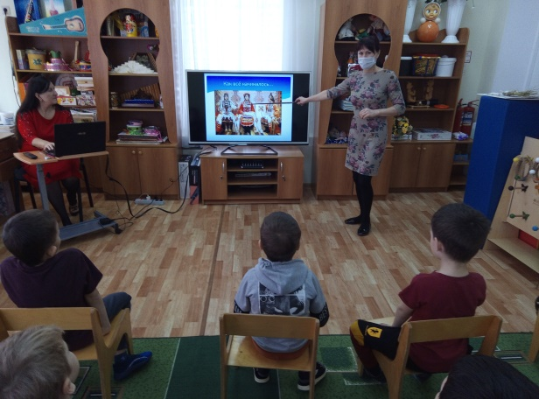 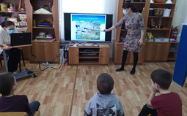 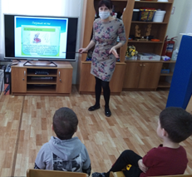

Потом наступило новое время, когда человек нашел и начал использовать металлы в быту и появились орудия труда и оружие, а ведь это тоже вид рукоделия. Стали украшать жилища, одежду, территорию и везде применяли творческий подход. И в каждой мелочи, будь то первая обувь или одежда, а может и колесо, везде присутствовало рукоделие.

Первый вид рукоделия, который осваивает каждая девочка — вышивание.

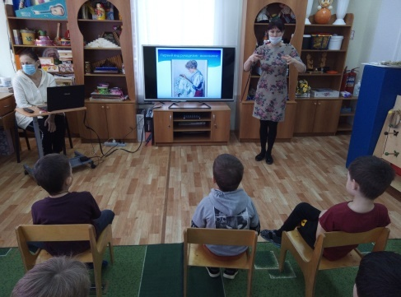

Воспитатель: А это плетение кружев иглой.

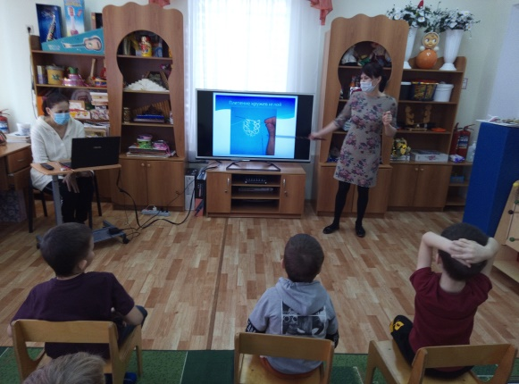

Воспитатель: Современное рукоделие.Вязание из пакетов…

Воспитатель: 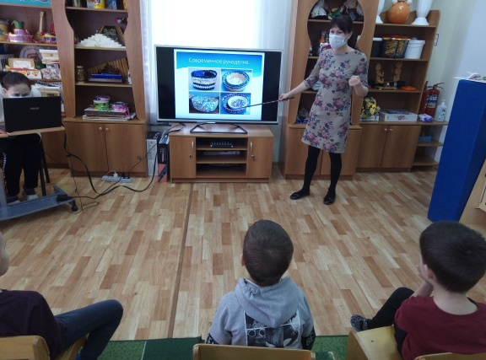 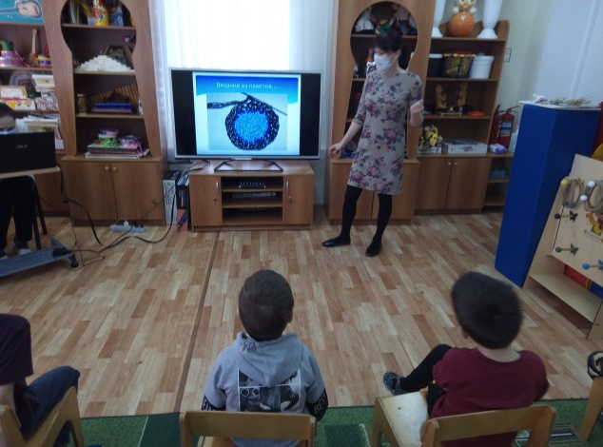

Воспитатель: Картины из джинсовой ткани. Работа с полимерной глиной.

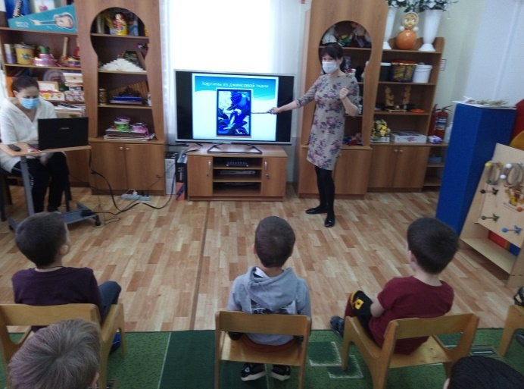 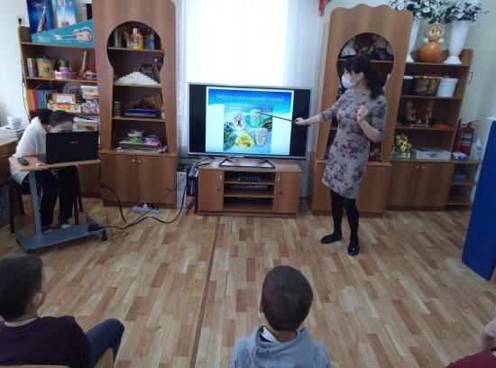

Воспитатель: Старинное рукоделие с использованием новых материалов. Алмазная вышивка.Техника торцевание.

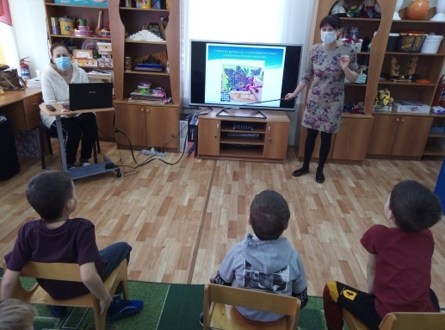 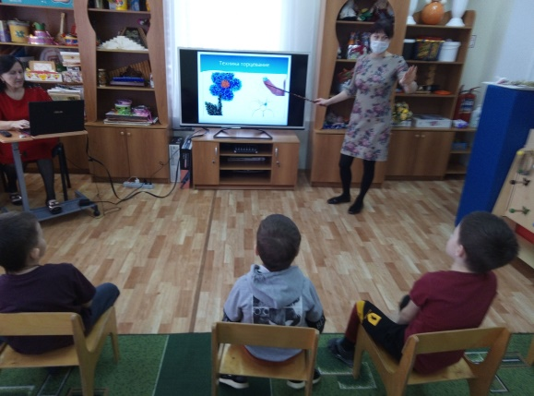

Воспитатель: Поделки из фантиков. Вышивка простыми швами. Бисероплетение

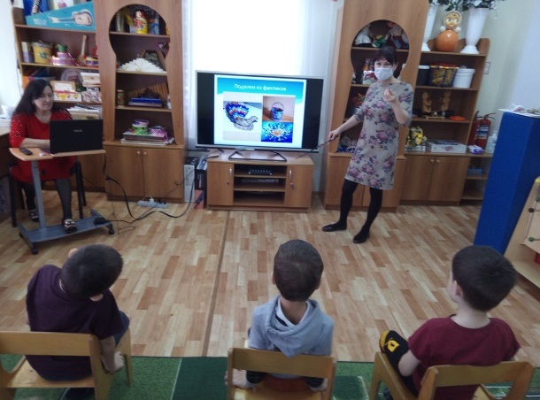 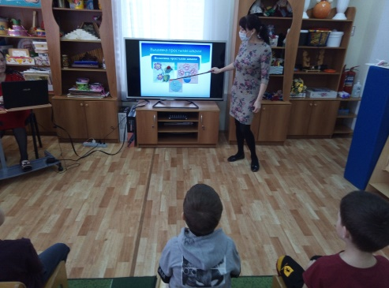 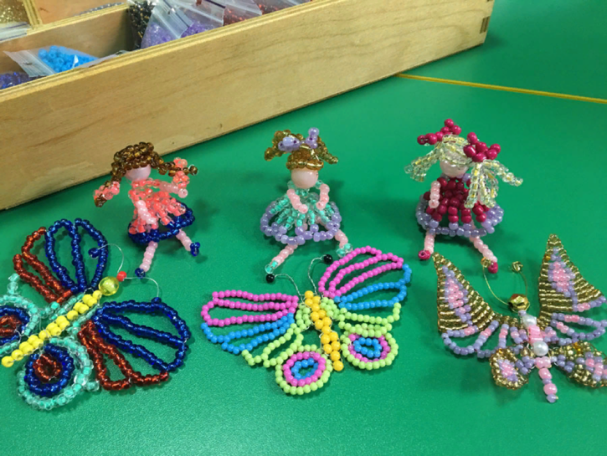

Воспитатель: Квиллинг. Вязание крючком. Панно из пуговиц.Изготовление шаров из ниток.

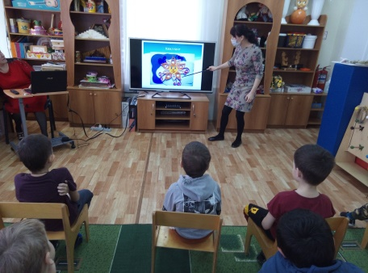 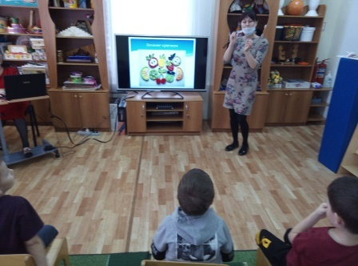 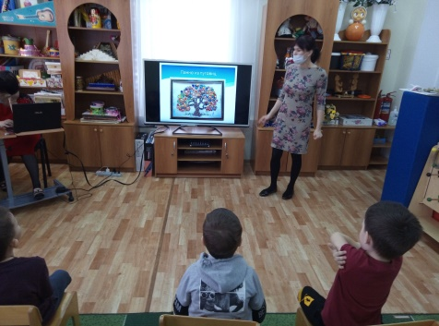 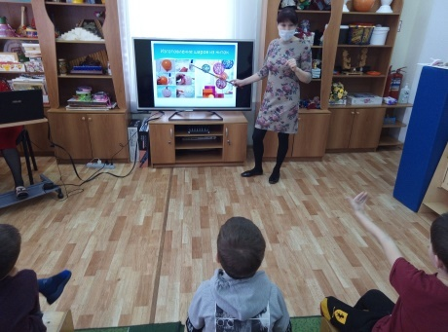

Воспитатель: Ребята, а теперь предлагаю посмотреть презентацию на тему «кукла - кувадка».

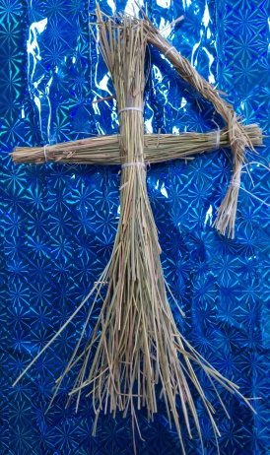 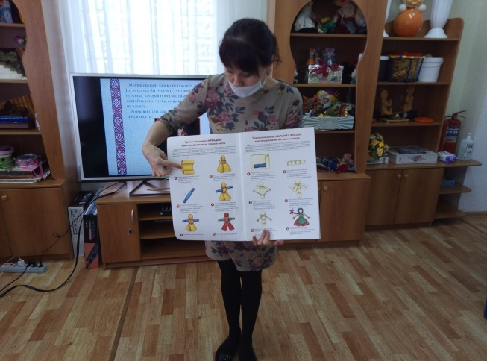 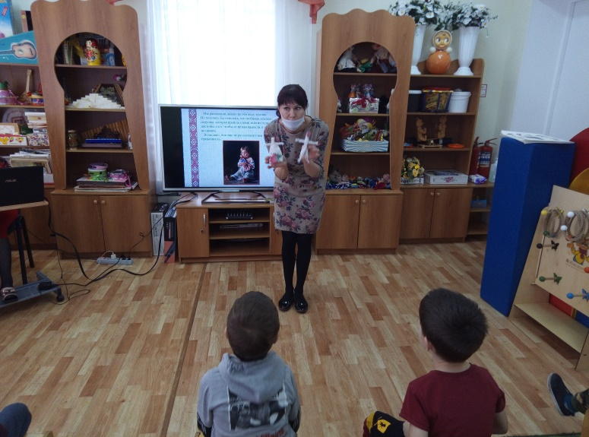

Воспитатель: А теперь, ребята, изготовим куклу.

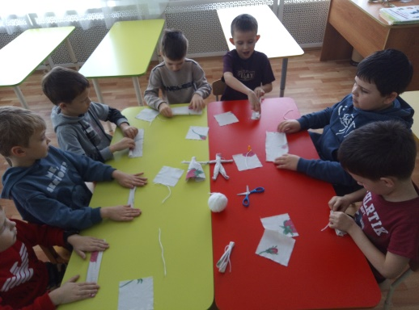 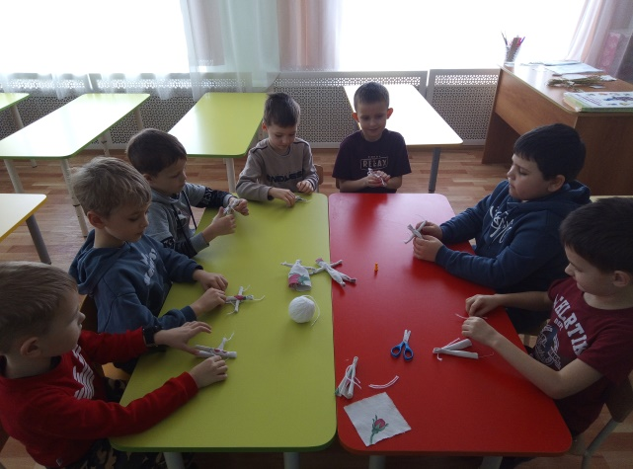

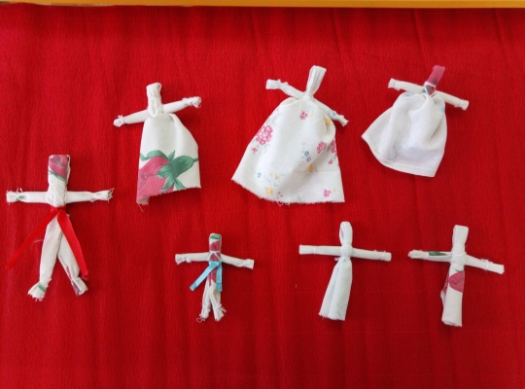

Воспитатель: Спасибо всем за внимание. Занятие окончено.